**TAPIS ROULANT EN-Motion (ENRAF NONIUS)**

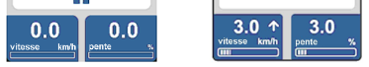

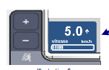

Interface clair (vitesse réel, vitesse demandé, changement de vitesse en cours, représentation visuelle, boutons).

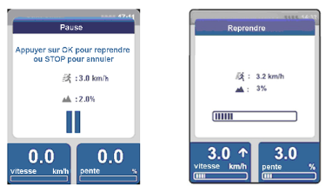

Un bouton pour mettre le programme en pause et pour le reprendre

Ecran de pause (afficher la distance parcourue, la vitesse moyenne)

+ Un bouton pour mettre fin au programme, depuis le programme et l’écran de pause

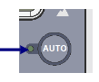

Touche auto speed accompagné d’une représentation visuelle (active/inactive)

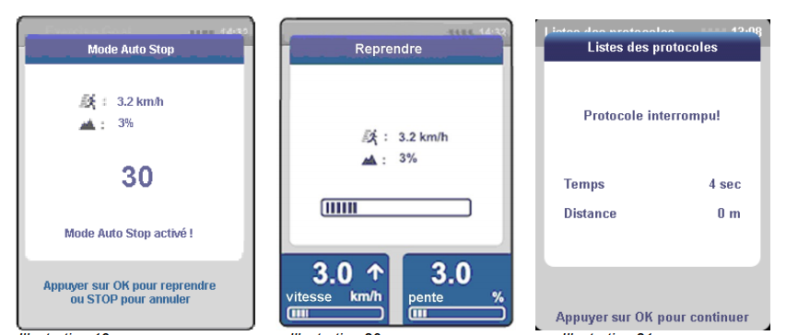

Fonction autostop: si l’utilisateur n’est plus sur le tapis pendant plus de deux secondes, le programme se met en pause automatiquement

Si l’utilisateur n’est plus sur le tapis pendant plus d’une minute, le programme s’arrête automatiquement

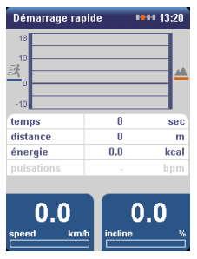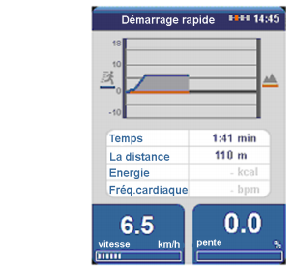

Mode libre, affichage des données depuis le début)

Plus des espaces libres pour afficher les données mesurées par des capteurs optionnels

Graphique représentant la vitesse et l’inclinaison au cours du temps

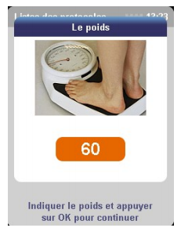

Ecran de parametrage, permet de rentre ses infos personnel, poids age sexe,... + enregistrer le profil?)

**TAPIS DE MARCHE SERIES CARDIO 200 (Techmed)**

**Ecran des machines cardio 230/260/270**

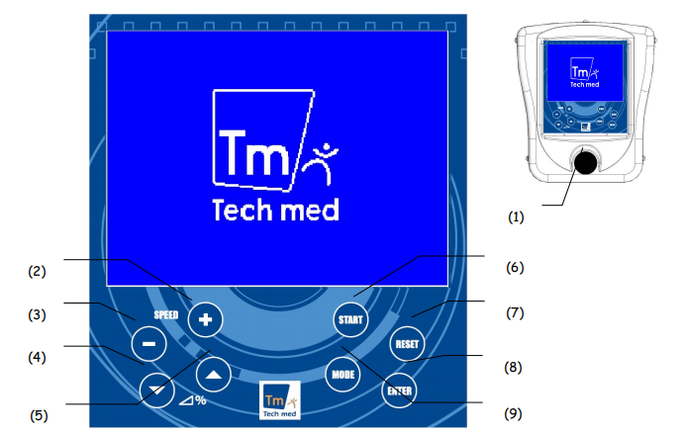

1. STOP : bouton poussoir noir qui provoque l’arrêt progressif du tapis
2. Touche augmentation de la vitesse ou changement des valeurs en mode profil et programmation
3. Touche diminution de la vitesse ou changement des valeurs en mode profil et programmation
4. Touche diminution de la pente ou changement des valeurs en mode profil et programmation
5. Touche augmentation de la pente ou changement des valeurs en mode profil et programmation
6. START : mise en route progressive
7. RESET : réinitialisation du système
8. ENTER : touche validation qui permet de passer à l’étape suivante en mode profil et programmation
9. MODE : sélection du mode (manuel, profil, programme libre)

**Ecran de veille** : immobilisation prolongée des mouvements ou de la manipulation des touches d’environ 30 secondes ou encore lors d’une mise sous tension de l’appareil lorsqu’il n’y a aucun mouvement en cours



**Mode Manuel :** disponible sur tous les modèles de la série cardio 200, exercices sans programmation

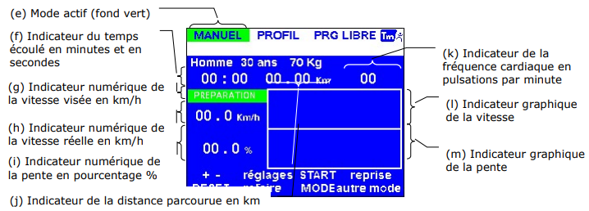

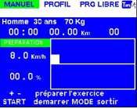 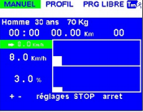 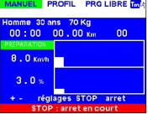

**Mode profil :** disponible sur tous les modèles de la série cardio 200, renseigne les paramètres concernant l’utilisateur

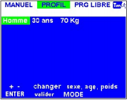

**Mode programmes libres :** disponible seulement sur cardio 260 et 270. 30 programmes personnalisables peuvent être créés, modifiés ou effacés.

Création : un programme se compose en 10 étapes limité en durée dont on règle la vitesse et la pente pour chaque étape.

Exécution : possible dès l’étape 1, étapes déjà effectuées sont colorées en vert, possibilité de changer la vitesse et la pente de l’étape en cours

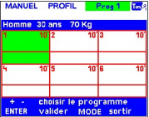 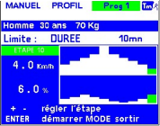 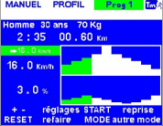

**Remarques :** interface similaire et même principe d’utilisation pour le tapis de marche de la série Physio 200 (Techmed)

Interface avec beaucoup d’informations sur un petit écran, pas très lisible et pas très intuitif

**TAPIS DE MARCHE SERIES PHYSIO 200 (Techmed)**

**Ecran machine Physio 270 :** composé d’un afficheur LCD alphanumérique à cristaux liquides (rectangle rose) et d’un afficheur à LEDs (rectangle gris)

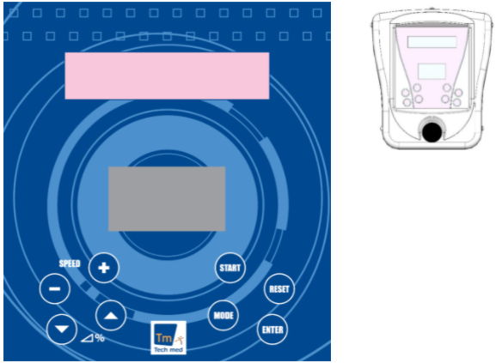

**Ecran de veille :**

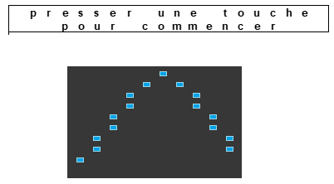

**Mode manuel :**





**Mode Programme libre :**

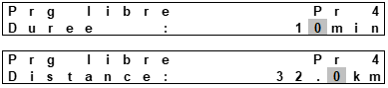

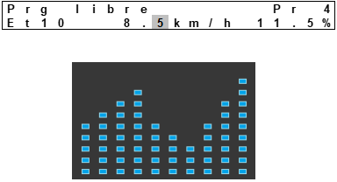

**Remarques :** interface pas très lisible, un peu difficile à manier et moins intuitif

**TAPIS DE MARCHE SERIES PHYSIO 400 (Techmed)**

Basic Classic

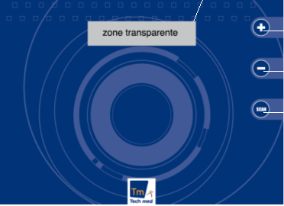 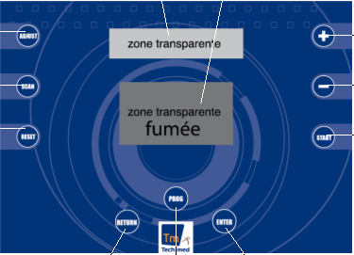

**TAPIS DE MARCHE SERIES CARDIO 400 (Techmed)**

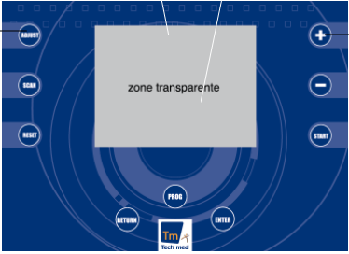 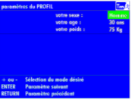 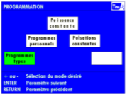

**DIVERS**

**Ecran tapis de course MATRIX modèle T7XI**

Lien :http://fitnesssuperstore.info/pdfs/Matrix%20T7xi-T7xe-T5x%20Treadmill%20Owners%20Manual.pdf

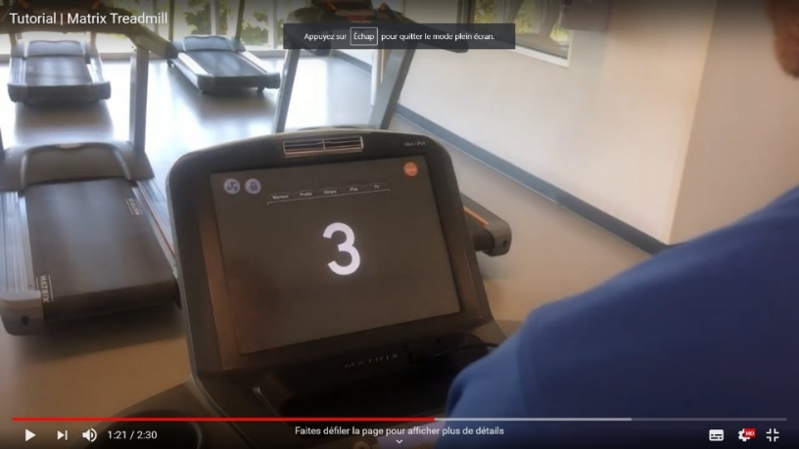

Phase de lancement d’un programme, écran, titre, compte à rebours

WELCOME Screen GO Screen (choix des programmes)

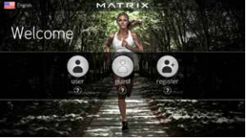 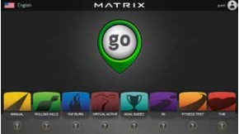

Ecran d’accueil : applications et divertissements, wifi, battement cœur, etc…

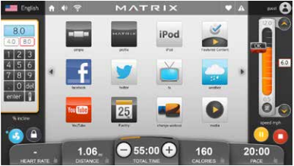

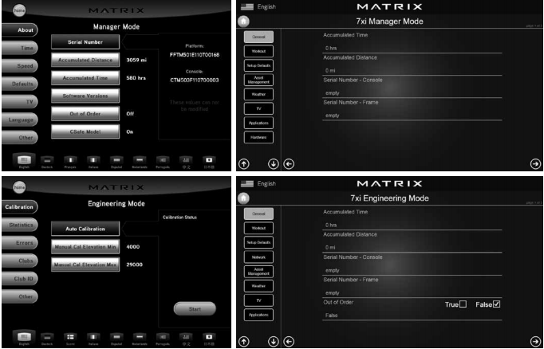

**Monark**

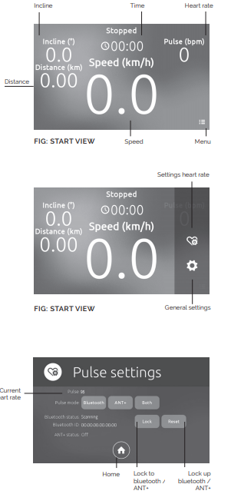 

Les pulsations cardiaques activable depuis un menu

Bouton menu accessible en permanence

**TAPIS DE COURSE HP COSMOS**

**Ecran des modèles stellar/quasar It**

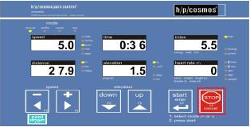

Bouton d’arrêt d’urgence situé sur l’interface utilisateur, à ne pas confondre avec la touche STOP qui termine seulement une opération

Plusieurs mode possible : manuel, profil et cardio

Lien : https://www.manualslib.com/products/H-P-Cosmos-Stellar-Med-11198333.html